1. 调用cv2.calibrateCamera。分别算出 左右相机的 内参矩阵 mtx 畸变系数 dist 以及 r t 向量。
2. 调用。得到左右相机内参矩阵 cameraMatrix(和mtx相等) 畸变系数distcoeffs1(和dist相等)。 以及左右相机之间的RT矩阵

retval, cameraMatrix1, distCoeffs1, cameraMatrix2, distCoeffs2, R, T, E, F = \

cv2.stereoCalibrate(objpoints, imgpoints, imgpoints_r, mtx,

dist, mtx_r, dist_r, gray.shape[::-1])

3.调用。得到投影矩阵。P1 P2

R1, R2, P1, P2, Q, validPixROI1, validPixROI2 = cv2.stereoRectify(

cameraMatrix1, distCoeffs1, cameraMatrix2, distCoeffs2,

gray.shape[::-1], R, T)

1. 调用。得到棋盘在左相机坐标系下的空间坐标。

p4d = cv2.triangulatePoints(P1, P2, l, r)

1. 结果

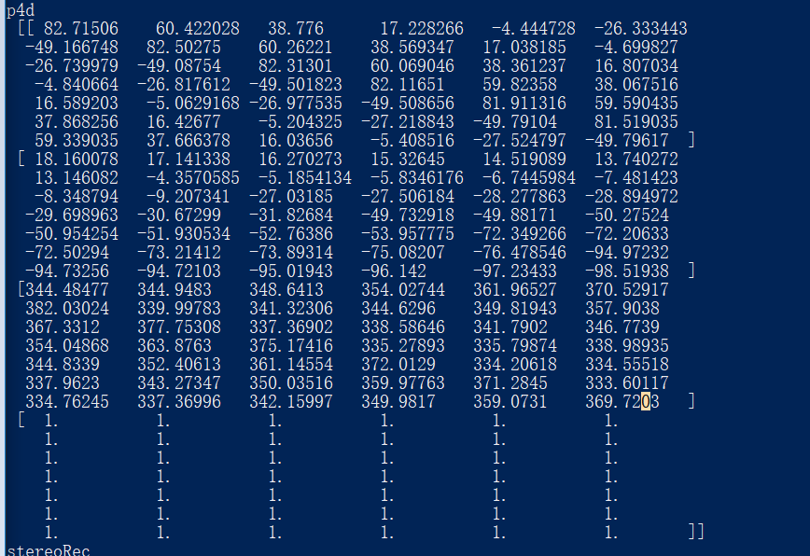

分析:以上四维分别为格点的(XYZ齐次项 )坐标。

该结果是相对于左相机相机坐标系的坐标。

第三维(Z轴)的值大小应相差不大(符合预期)。

第二维(Y轴)的值水平的值应相差不大(X值相等)，竖直递减（有些轴符合）

第一维(X轴)的值竖直的值应相差不大(Y值相等)，水平递减。(不太符合)